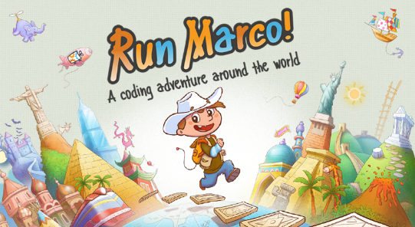
Run Marco!
Razmisli kako se mora Marco premikati, da bo prišel na polje z zvezdico!
Pripravite se!

Na voljo imaš ukaze:
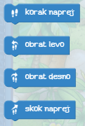
Kartica za rešitev 8 naloge.

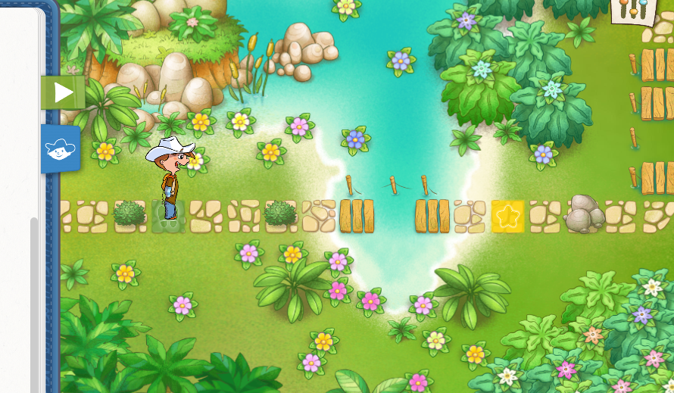
Naredite!

 Pritisnite na zeleno puščico za pričetek.

Uporabite kodo!
